2021年度

四川省广元市朝天区重点建设项目协调事务中心

部门决算

公开时间：2022年9 月 日

目录

**第一部分 部门概况 2**

一、基本职能及主要工作 2

二、机构设置 2

**第二部分 2021年度部门决算情况说明 3**

一、 收入支出决算总体情况说明 3

二、 收入决算情况说明 3

三、 支出决算情况说明 4

四、财政拨款收入支出决算总体情况说明 4

五、一般公共预算财政拨款支出决算情况说明 5

六、一般公共预算财政拨款基本支出决算情况说明 7

七、“三公”经费财政拨款支出决算情况说明 8

八、政府性基金预算支出决算情况说明 9

九、 国有资本经营预算支出决算情况说明 9

十、 其他重要事项的情况说明 9

**第三部分 名词解释 11**

**第四部分 附件 13**

**第五部分 附表 28**

一、收入支出决算总表 28

二、收入决算表 28

三、支出决算表 28

四、财政拨款收 28

入支出决算总表 30

五、财政拨款支出决算明细表 30

六、一般公共预算财政拨款支出决算表 30

七、一般公共预算财政拨款支出决算明细表 30

八、一般公共预算财政拨款基本支出决算表 30

九、一般公共预算财政拨款项目支出决算表 30

十、一般公共预算财政拨款“三公”经费支出决算表 30

十一、政府性基金预算财政拨款收入支出决算表 30

十二、政府性基金预算财政拨款“三公”经费支出决算表 30

十三、国有资本经营预算财政拨款收入支出决算表 30

十四、国有资本经营预算财政拨款支出决算表 30

# 第一部分 部门概况

## 一、基本职能及主要工作

（一）主要职能。中心主要负责涉铁地方事务的协调及西成高铁朝天站的管理服务工作，负责区内重大项目的申报、协调、落实。

（二）2021年重点工作完成情况。

1.疫情发生以来，我中心主要负责西成高铁朝天站的疫情防控工作。

2.主动作为，及时处理西成、兰渝铁路相关遗留问题。

3.加强协调，积极争取兰渝铁路羊木站增设客运业务及石油储备物流基地专用线建设。

4.积极谋划，切实做好了“十四五”规划编制工作。

5.切实抓好重点工程项目的环境卫生整治工作。

6.积极配合相关部门完成区领导交办的其他协调事项。

7.积极开展“天府旅游名县”创建后续延展工作。

8.积极开展乡村振兴“一对一”结对帮扶工作。。

9.抓好综治维稳及安全生产工作。

10.高质量加强党的建设工作。

## 二、机构设置

广元市朝天区重点建设项目协调事务中心下属二级单位0个。

# 第二部分 2021年度部门决算情况说明

1. 收入支出决算总体情况说明

2021年度收、支总计199.79万元。与2020年相比，收、支总计各增加1.04万元，增长0.5%。主要变动原因是2021年度人员工资正常晋升变动。

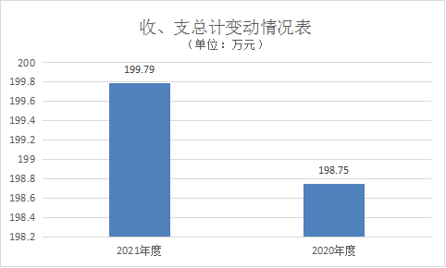

（图1：收、支决算总计变动情况图）（柱状图）

1. 收入决算情况说明

2021年本年收入合计199.79万元，其中：一般公共预算财政拨款收入199.79万元，占100%；政府性基金预算财政拨款收入0万元，占0%；上级补助收入0万元，占0%；事业收入0万元，占0%；经营收入0万元，占0%；附属单位上缴收入0万元，占0%；其他收入0万元，占0%。

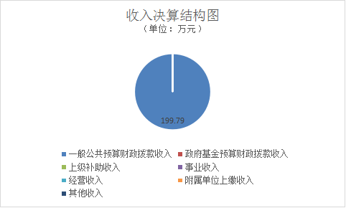

（图2：收入决算结构图）（饼状图）

1. 支出决算情况说明

2021年本年支出合计199.79万元，其中：基本支出125.15万元，占62.64%；项目支出74.64万元，占37.36%；上缴上级支出0万元，占0%；经营支出0万元，占0%；对附属单位补助支出0万元，占0%。

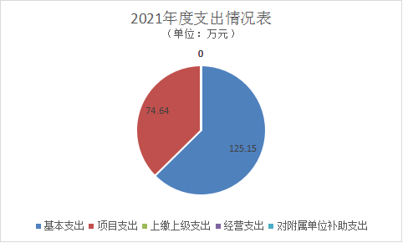

（图3：支出决算结构图）（饼状图）

四、财政拨款收入支出决算总体情况说明

2021年财政拨款收、支总计199.79万元。与2020年相比，财政拨款收、支总计各增加1.04万元，增长0.5%。主要变动原因是2021年度人员工资正常晋升变动。

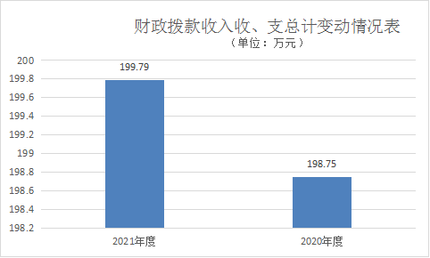

（图4：财政拨款收、支决算总计变动情况）（柱状图）

五、**一**般公共预算财政拨款支出决算情况说明

**（一）一般公共预算财政拨款支出决算总体情况**

2021年一般公共预算财政拨款支出199.79万元，占本年支出合计的100%。与2020年相比，一般公共预算财政拨款支出增加1.04万元，增长0.5%。主要变动原因是2021年度人员工资正常晋升变动。

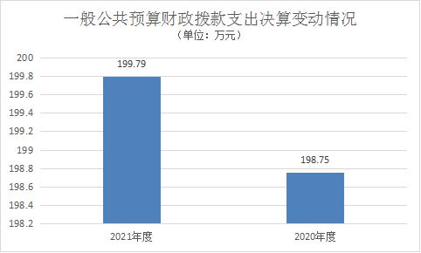

（图5：一般公共预算财政拨款支出决算变动情况）（柱状图）

**（二）一般公共预算财政拨款支出决算结构情况**

2021年一般公共预算财政拨款支出199.79万元，主要用于以下方面:社会保障和就业支出9.32万元，占4.67%；卫生健康支出14.57万元，占7.29%；住房保障支出6.86万元，占3.43%；交通运输支出149.04万元，占74.60%；文化旅游体育与传媒支出20.00万元，占10.01%。

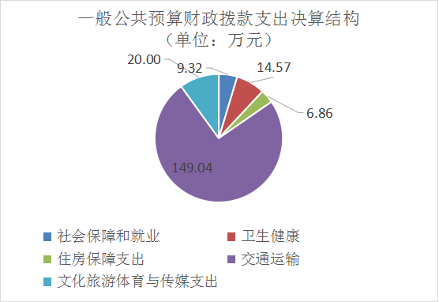

（图6：一般公共预算财政拨款支出决算结构）（饼状图）

**（三）一般公共预算财政拨款支出决算具体情况**

**2021年一般公共预算支出决算数为199.79万元**，**完成预算100%。其中：**

**1.社会保障和就业（类）行政事业单位养老支出（款）机关事业单位基本养老保险缴费支出（项）: 支出决算为9.32万元，完成预算100%，决算数等于预算数。**

**2.卫生健康（类）公共卫生（款）突发公共卫生事件应急处理（项）: 支出决算为10万元，完成预算100%，决算数等于预算数。**

**3.卫生健康（类）行政事业单位医疗（款）事业单位医疗（项）: 支出决算为4.57万元，完成预算100%，决算数等于预算数。**

**4.交通运输（类）公路水路运输（款） 行政运行（项）: 支出决算为11.90万元，完成预算100%，决算数等于预算数。**

**5.交通运输（类）公路水路运输（款） 一般行政管理事务（项）: 支出决算为44.64万元，完成预算100%，决算数等于预算数。**

**6.交通运输（类）公路水路运输（款）机关服务（项）:支出决算为92.50万元，完成预算100%，决算数等于预算数。**

**7.住房保障（类）住房改革支出（款） 住房公积金（项）:支出决算为6.86万元，完成预算100%，决算数等于预算数。**

**4**．**文化旅游体育与传媒（类）其他文化旅游体育与传媒支出（款）其他文化旅游体育与传媒支出（项）: 支出决算为20万元，完成预算100%，决算数等于预算数。**

六**、一**般公共预算财政拨款基本支出决算情况说明

2021年一般公共预算财政拨款基本支出125.15万元，其中：

人员经费114.87万元，主要包括：基本工资、津贴补贴、奖金、绩效工资、机关事业单位基本养老保险缴费、职业年金缴费、其他社会保障缴费、生活补助、奖励金、住房公积金、其他对个人和家庭的补助支出等。  
　　公用经费10.28万元，主要包括：办公费、印刷费、咨询费、手续费、水费、电费、邮电费、差旅费、维修（护）费、租赁费、会议费、培训费、公务接待费、劳务费、其他交通费。

七、“三公”经费财政拨款支出决算情况说明

**（一）“三公”经费财政拨款支出决算总体情况说明**

2021年“三公”经费财政拨款支出决算为0.97万元，完成预算100%，决算数与预算数持平。

**（二）“三公”经费财政拨款支出决算具体情况说明**

2021年“三公”经费财政拨款支出决算中，因公出国（境）费支出决算0万元，占0%；公务用车购置及运行维护费支出决算0万元，占0%；公务接待费支出决算0.97万元，占100%。具体情况如下：

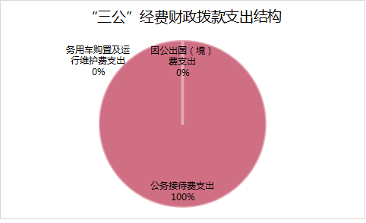

（图7：“三公”经费财政拨款支出结构）（饼状图）

**1.因公出国（境）经费支出**0万元，**完成预算0%。**全年安排因公出国（境）团组0次，出国（境）0人。因公出国（境）支出决算比2018年增加0万元，增长0%。主要原因是本单位没有安排安排因公出国（境）预算。

**2.公务用车购置及运行维护费支出**0万元,**完成预算0%。**公务用车购置及运行维护费支出决算比2018年增加0万元，增长0%。主要原因是我单位没有公务运行车辆。

其中：**公务用车购置支出**0万元。

**公务用车运行维护费支出**0万元。

**3**．**公务接待费支出**0.97元，**完成预算100%。**公务接待费支出决算比2020年减少0.03万元，下降3%。主要原因是严格执行接待标准，降低了接待费用支出。其中：

国内公务接待支出0.97万元，主要用于执行公务、开展业务活动开支的交通费、住宿费、用餐费等。国内公务接待14批次，98人次（不包括陪同人员），共计支出0.97万元。

八、政府性基金预算支出决算情况说明

2021年政府性基金预算财政拨款支出0万元。

1. 国有资本经营预算支出决算情况说明

2021年国有资本经营预算财政拨款支出0万元。

1. 其他重要事项的情况说明

**（一）机关运行经费支出情况**

2021年，区重点建设项目协调事务中心机关运行经费支出10.28万元，比2020年减少11.85万元，减少53.55%（。主要原因是减少了2020年度新冠肺炎疫情防控日常公用经费支出，转为部门预算项目费用支出。

**（二）政府采购支出情况**

2021年，区重点建设项目协调事务中心政府采购支出总额0万元。

**（三）国有资产占有使用情况**

截至2021年12月31日，区重点建设项目协调事务中心共有车辆0辆，单价50万元以上通用设备0台（套），单价100万元以上专用设备0台（套）。

**（四）预算绩效管理情况**

根据预算绩效管理要求，本部门在2021年度预算编制阶段，组织对西成高铁朝天站管理服务中心运行项目等3个项目开展了预算事前绩效评估，对3个项目编制了绩效目标，预算执行过程中，选取1个项目开展绩效监控，年终执行完毕后，对3个项目开展了绩效自评。同时，本部门对2021年部门整体开展绩效自评，《2021年广元市朝天区重点建设项目协调事务中心部门整体绩效评价报告》见附件（第四部分）。

1. 名词解释

1.财政拨款收入：指单位从同级财政部门取得的财政预算资金。

2.社会保障和就业（类）行政事业单位养老支出（款）机关事业单位基本养老保险缴费支出（项）：指我单位在职人员缴纳养老保险支出。

3.医疗卫生与计划生育（类）公共卫生（款）突发公共卫生事件应急处理（项）：指我单位2021年度应对新冠肺炎突发公共卫生事件的项目支出。

4.医疗卫生与计划生育（类）行政事业单位医疗（款） 事业单位医疗（项）：指我单位在职人员的医疗保险支出。

5.交通运输（类）公路水路运输（款） 行政运行（项）：指我单位在职人员工资福利性等基本支出。

6.交通运输（类）公路水路运输（款） 一般行政管理事务（项）：指我单位各项目支出。

7.交通运输（类）铁路运输（款） 行政运行（项）：指我单位2020年度应对新冠肺炎疫情防控专项项目支出。

8.住房保障（类）住房改革支出（款）住房公积金（项）：指我单位在职人员缴纳住房公积金支出。

9.基本支出：指为保障机构正常运转、完成日常工作任务而发生的人员支出和公用支出。

10.项目支出：指在基本支出之外为完成特定行政任务和事业发展目标所发生的支出。

11.“三公”经费：指部门用财政拨款安排的因公出国（境）费、公务用车购置及运行费和公务接待费。其中，因公出国（境）费反映单位公务出国（境）的国际旅费、国外城市间交通费、住宿费、伙食费、培训费、公杂费等支出；公务用车购置及运行费反映单位公务用车车辆购置支出（含车辆购置税）及租用费、燃料费、维修费、过路过桥费、保险费等支出；公务接待费反映单位按规定开支的各类公务接待（含外宾接待）支出。

第四部分 附件

附件

2021年重点建设项目协调事务中心

部门整体绩效评价报告

一、部门（单位）概况

（一）机构组成。

我中心为朝天区人民政府下属一级财政拨款预算事业单位，中心含综合股、项目协调股、项目推进股及下属事业单位西成客专朝天站管理服务中心。

1. 机构职能。

我中心牵头负责朝天区境内重大项目建设协调，朝天境内涉及铁路相关事务的地方协调工作，及其他区委区政府交办的重点协调工作。

1. 人员概况。

我中心现有在职在编人员11人。其中，正科级领导干部1人，二级主任科员1人，事业管理八级职员2人，事业管理九级职员4人，事业管理十级职员1人，机关工勤人员2人。长期聘用人员即财政定补人员2人，下属事业单位西成客专朝天站管理服务中心政府购买服务人员6人。

二、部门财政资金收支情况

（一）部门财政资金收入情况。

2021年度，我中心下发本级财政资金199.79万元。其中基本支出115.15万元，公用经费支出10.0万元，专项项目支出74.64万元。

1. 部门财政资金支出情况。

2021年度，我中心财政支出199.79万元。其中基本支出115.15万元，公用经费支出10.0万元，专项项目支出74.64万元。收支平衡。

1. 部门整体预算绩效管理情况
2. 部门预算项目绩效管理。

1、预算编制

（1）编制质量

我中心安排专人对2021年度部门预算进行编制测算。根据2020年执行预算情况，结合我中心对2021年度的工作安排，对各个项目专项资金的申报做了符合工作实际的调整和申报。

（2）预算配置

我中心2021年度部门预算199.79元。其中：在职人员的工资发放、社保缴纳、公积金缴存及目标绩效、奖励奖金等109.87万元，保障单位办公运站的公用经费为8.00万元，西成高铁朝天站管理服务中心工作经费37.00万元，国家重点项目建设志书编撰2.00万元，争取羊木火车站增设客运业务3.00万元，金财网维护0.24万元，非贫困村第一书记工作经费0.40万元，创建天府旅游名县经费20.00万元，公务交通补贴2.28万元，定补人员补助7.00万元，疫情防控经费10.00万元。

2、预算执行

（1）执行进度。

截止2021年底，既定的工作目标和项目均已实施完成，各项目资金共计199.79万元全部执行完毕。

（2）预算调整。

2021年度，我中心的年初预算为133.16元，年终执行预算为199.79万元。年内预算调整金额66.63元。预算调整的原因是专项资金在实际执行中超出年初预算，经区政府同意，我中心追加了专项项目经费。预算调整的涉及项目有疫情防控经费10.00万元，天府旅游名县创建资金20.00万元，涉及铁路地方事务协调工作经费2.0万元，在职人员目标绩效、优秀公务员奖金、从严治党专项奖金及零星调整工资标准合计34.63万元。

（3）经费控制。

2021年度，我中心建章立制，按照“三重一大”制度、财务管理制度、内控制度等严格使用项目资金，坚决杜绝超范围、超标准使用项目专项经费，严格执行年初预算，认真履职，以严实的优良工作作风做好只能职责范围的工作。

（4）政府采购。

我中心2021年度未进行政府采购行为。根据区财政局对政府采购的相关规定，我中心建立并完善有政府采购工作制度及流程，坚持用制度管人管事。

（5）预算管理。

我中心建立并完善好预算管理制度及流程，严格执行规章制度。

1. 综合管理情况

（1）资产管理制度、信息系统建设、资产清查上报情况。

我中心成立有财务管理股室，专人负责资产管理建设，建立资产管理制度，完善信息系统建设，对资产清查情况做好上报。

（2）部门内部控制制度健全情况。

我中心建立有完善的内部控制制度，各项相关制度健全，流程齐备，人员分工明确，权责分明。

（3）预决算及绩效信息公开情况。

2021年，我中心对年度预算、决算及绩效信息，按规定进行编制并公开。

（4）绩效评价开展、评价结果报告及问题整改情况。

我中心对2021年度的整体及项目开展绩效评价工作，并将自查问题进行整改，对评价结果形成报告，报送至区财政局。

1. 部门整体效益情况

（1）履职完成情况：

2021年度，我中心完成了各项专项经费的使用，根据实际工作情况，按时足额的进行了拨付，无超支、超标准、超范围使用项目资金情况发生。截止2021年底，我中心很好的完成了年度各项工作安排，在有限的经费下，有效的完成了区委区政府下达的任务。

履职效果情况：

社会效益：维持、维护朝天站规范、有序、高效运行，满足来我区游客的出行需求，服务我区的经济发展，落实疫情防控主体责任，做好涉铁事务的地方协调工作；

经济效益：对我区经济发展的促进，为我区经济发展做好宣传工作。

生态效益：建设天府旅游名县，宣传到位，建设设施完善使用良好；建设站前景区广场，高铁站站前广场达到景区标准。

3.社会满意度及可持续性影响。

可持续影响：对各项目支出的持续影响，项目完成度和项目完成质量及后续延伸；

群众满意度：98%。

1. 结果应用情况。

1、内部应用

我中心开展整体支出绩效自评，旨在全方位了解年度内资金使用情况、整体效益等，以便预算资金数据化，为今后的工作开展提供参考，提高资金使用效率，规避资金浪费风险和项目运行不良影响。

1. 自评公开

按照区委区政府的决策部署，在区财政局的指导下，我中心将适时对2021年度整体支出绩效评价做好社会公开，接受社会监督。

1. 问题整改

针对自评中反映的问题，中心将组织内控小组，按照中心内部控制建设实施方案，对问题进行梳理和整改。

1. 自评质量。

中心按照区财政局的统一要求，开展好2021年度部门整体支出绩效自评工作，自评方案合理合规，自评方式纵深结合，自评结果优秀，自评质量较高。

四、评价结论及建议

（一）评价结论。

本次部门整体绩效支出自评工作结果较好，质量较高，完整和清晰的反应出我中心在2021年度预算执行情况、资金使用情况和部门整体支出效益。

1. 存在问题。

无

（三）改进建议。

无

附件

2022年专项预算项目支出绩效自评报告

（西成客专朝天站管理服务中心运行）

一、项目概况

（一）项目基本情况：西成高铁朝天站管理服务中心工作经费，由我中心牵头负责，在区委区政府的决策部署下，为实现西成高铁朝天站的优化管理，保障好来往我区的乘客旅客，打造我区的旅游名片而建立的专项项目。西成高铁朝天站管理服务中心工作经费旨在保障西成高铁朝天站管理服务中心的工作运转，用以解决在日常运行过程中产生的办公费、会议费、维修维护费、劳务费、差旅费、印刷费、广告宣传费等。该项目实施周期为2021年度，根据工作实际发生情况，及时拨付使用。

（二）项目预算情况：2021年度项目预算资金为37.00万元，其中临聘人员工资20.16万元、水电费7.00万元、绿化费9.84万元。项目测算根据历年来年高铁站维持运行发生的费用，在区委区政府的决策部署下，由我中心根据高铁站管理服务中心实际情况测算项目标准。2021年度，我中心严格执行年初预算，年中并未追加，存在项目超支挂账情况。超支部分体现在办公费用、站前广场绿化费用等。

（三）项目绩效目标：我中心牵头负责西成高铁朝天站管理服务中心日常运转工作。西成高铁朝天站管理服务中心工作经费年度预算37.00万元。该项目为保障性项目支出，年内项目预期按月，根据实际工作开展情况，进行拨付。截止2020年底，我中心将对该项目预算全额拨付，严格执行，项目超支部分按照区委区政府对财政工作的要求，在财政局的具体指导下进行科学挂账处理。

二、项目实施及管理情况

（一）资金计划、到位及使用情况

1.资金计划及到位。截止2021年12月31日，项目经费预算资金已全额到账，并全额支付使用。

2.资金使用。截止2021年12月31日，疫情防控项目资金实际支出数为37.00万元，全额支付。预算资金主要用于高铁站临聘人员工资，高铁站运行必需水电费缴纳，站前广场绿化费用等。支付依据合规合法，资金支付与预算相符。

（二）项目财务管理情况

我中心执行建立健全的财务管理制度，严格执行财务管理制度，账务处理及时，会计核算规范。

（三）项目组织实施情况

1.项目组织机构与职责落实情况；

根据我中心工作实际，经主任办公会研究讨论，责成专人（仇祥明）担任西成高铁朝天站管理服务中心负责人，负责我中心西成高铁朝天站管路服务中心的具体工作。

2.项目管理制度建设情况；

该项目为保障性经费支出项目，其项目管理制度合并在我中心财务管理制度、内控管理制度等规范性财务制度之下，未单独建立项目管理制度。

3.项目组织管理落实情况，包括项目招投标情况、调整情况、完成验收、日常检查监督情况等。

该项目为保障性经费支出项目，无招投标等常规立项项目情况。

三、项目绩效情况

（一）项目完成情况。

2020年度，我中心完成了对西成高铁朝天站管理服务中心工作经费的使用，根据实际工作情况，按时足额的进行了拨付，无超支、超标准、超范围使用项目资金情况发生。截止2020年底，我中心很好的完成了西成高铁朝天站管理服务中心的管理工作，站前广场达到景区标准，使来朝旅客满意，在有限的经费下，有效的完成了区委区政府下达的工作任务。

（二）项目效益情况。

社会效益：维持、维护朝天站规范、有序、高效运行，满足来我区游客的出行需求，服务我区的经济发展；

经济效益：带动、服务我区旅游业高速发展；

生态效益：站前广场达到景区标准；

可持续影响：维持社会稳定和谐,为我区旅游发展提供有力的交通保障；

满意度指标：乘降旅客满意度97%。

四、问题及建议

（一）存在的问题

无

（二）相关建议。

无

2022年专项预算项目支出绩效自评报告

（天府旅游名县创建项目）

一、项目概况

（一）项目基本情况：创建天府旅游名县，由我中心牵头负责，在区委区政府的决策部署下，为实现西成高铁朝天站的优化管理，保障好来往我区的乘客旅客，打造我区的旅游名片而建立的专项项目。该项目旨在保障西成高铁朝天站的天府旅游名县打造，用以解决在项目实施过程中产生的广告宣传费等。该项目实施周期为2021年度，根据工作实际发生情况，及时拨付使用。

（二）项目预算情况：2021年度项目预算资金为20.00万元，其中广告宣传费20.00万元。项目测算根据在区委区政府的决策部署下，由我中心根据高铁站管理服务中心创建天府旅游名县实际情况测算项目实施所需经费。2021年度，我中心严格执行年初预算，年中并未追加，存在项目超支挂账情况。超支部分体现在广告宣传费、广告架租赁费、其他印刷费等。

（三）项目绩效目标：我中心牵头负责西成高铁朝天站天府旅游名县打造工作。天府旅游名县创建项目实施经费年度预算20.00万元。该项目为保障性项目支出，年内项目经费支付预期，根据实际工作开展情况及项目实施合同，进行拨付。截止2021年底，我中心将对该项目预算全额拨付，严格执行，项目超支部分按照区委区政府对财政工作的要求，在财政局的具体指导下进行科学挂账处理。

二、项目实施及管理情况

（一）资金计划、到位及使用情况

1.资金计划及到位。截止2021年12月31日，疫情防控经费专项预算资金已全额到账，并全额支付使用。

2.资金使用。截止2021年12月31日，疫情防控项目资金实际支出数为10.00万元，全额支付。预算资金主要用于广告宣传费用支出等。支付依据合规合法，资金支付与预算相符。

（二）项目财务管理情况

我中心执行建立健全的财务管理制度，严格执行财务管理制度，账务处理及时，会计核算规范。

（三）项目组织实施情况

1.项目组织机构与职责落实情况；

根据我中心工作实际，经主任办公会研究讨论，对领导班子成员进行分工，工作下沉细化具体到股室个人。

2.项目管理制度建设情况；

该项目为保障性经费支出项目，其项目管理制度合并在我中心财务管理制度、内控管理制度等规范性财务制度之下，未单独建立项目管理制度。

3.项目组织管理落实情况，包括项目招投标情况、调整情况、完成验收、日常检查监督情况等。

该项目为保障性经费支出项目，无招投标等常规立项项目情况。

三、项目绩效情况

（一）项目完成情况。

2021年度，我中心完成了对天府旅游名县打造实施项目经费的使用，根据实际工作情况，按时足额的进行了拨付，无超支、超标准、超范围使用项目资金情况发生。截止2021年底，我中心很好的完成了天府旅游名县的创建，站前广场达到景区标准，旅游宣传落地落实，使来朝旅客满意，在有限的经费下，有效的完成了区委区政府下达的工作任务。

（二）项目效益情况。

社会效益：维持、维护朝天站规范、有序、高效运行，为我区来访旅客宣传旅游景点，服务我区的经济发展；

经济效益：带动、服务我区旅游业高速发展；

生态效益：站前广场达到景区标准；

可持续影响：为我区旅游发展提供有力的宣传保障；

满意度指标：群众满意度99%。

四、问题及建议

（一）存在的问题

无

（二）相关建议。

主要的经验包括以下几个方面：意识事先做好调研，对项目做好分析，制定好符合项目运转的预算、执行计划、实施周期、预期目标等；二是严格执行既定的预算计划，尽量减少因特殊原因而带来的不必要的预算变化，给项目造成不可预期的运行后果；三是项目结束后立即对项目进行测评，检验项目结果与预期目标的偏差值，偏差值不在范围内的，要认真分析项目执行发生偏离的原因，并总结项目运行经验，避免在今后类似的项目中发生相同的预算偏差。

**2022年部门预算项目支出绩效自评报告**

（疫情防控经费项目）

一、项目概况

（一）项目基本情况：新冠肺炎疫情防控经费，由我中心牵头负责，在区委区政府的决策部署下，为实现出入川的疫情防控，严防死守疫情进入我区的专项项目。新冠肺炎疫情防控经费旨在保障西成高铁朝天站的疫情防控正常开展，用以解决在疫情防控过程中产生的防疫物资采购、租车费、防疫人员伙食费、疫情防控设备设施采购等。项目实施周期为2021年度，根据工作实际发生情况，及时拨付使用。

（二）项目预算情况：2021年度项目预算资金为10.00万元，其中防疫物资采购4万元、防疫人员伙食费6.0万元。项目测算根据是对项目实施过程中预计产生费用的测算，在区委区政府的决策部署下。2021年度，我中心严格执行年度预算。

（三）项目绩效目标：我中心牵头负责西成高铁朝天站的疫情防控。防控经费年度预算10.00万元，年初无预算，年中追加10.00万元。该项目为保障性项目支出，年内项目预期按季度，根据实际工作开展情况，进行拨付。截止2021年底，我中心将对该项目预算全额拨付，严格执行，杜绝超支。

二、项目实施及管理情况

（一）资金计划、到位及使用情况

1.资金计划及到位。截止2021年12月31日，疫情防控经费专项预算资金已全额到账，并全额支付使用。

2.资金使用。截止2021年12月31日，疫情防控项目资金实际支出数为10.00万元，全额支付。预算资金主要用于高铁站防疫人员生活补助，高铁站防疫所必需医疗物资及消毒耗材采购等。支付依据合规合法，资金支付与预算相符。

（二）项目财务管理情况

我中心执行建立健全的财务管理制度，严格执行财务管理制度，账务处理及时，会计核算规范。

（三）项目组织实施情况

1.项目组织机构与职责落实情况；

根据我中心工作实际，经主任办公会研究讨论，对领导班子成员责任分工，工作细化落实到股室个人，西成高铁朝天站管理服务中心负责人仇祥明同志负责在高铁站的常态化疫情防控日常工作，做好出入站旅客的疫情防控。

2.项目管理制度建设情况；

该项目为保障性经费支出项目，其项目管理制度合并在我中心财务管理制度、内控管理制度等规范性财务制度之下，未单独建立项目管理制度。

3.项目组织管理落实情况，包括项目招投标情况、调整情况、完成验收、日常检查监督情况等。

该项目为保障性经费支出项目，无招投标等常规立项项目情况。

三、项目绩效情况

（一）项目完成情况。

2021年度，我中心完成了对新冠肺炎疫情防控经费的使用，根据实际工作情况，按时足额的进行了拨付，无超支、超标准、超范围使用项目资金情况发生。截止2021年底，我中心很好的完成了新冠肺炎常态化防控工作，疫情防控工作卓有成效，在有限的经费下，有效的完成了区委区政府下达的疫情防控工作任务。

（二）项目效益情况。

社会效益：全力做好防疫工作，按照国家相关文件和标准做好疫情防控工作，全力保障出入四川北大门的疫情安全，保障我区群众的生命安全；

可持续影响：疫情防控持续防疫；

满意度指标：群众满意度98%。

四、问题及建议

（一）存在的问题

无

（二）相关建议。

无

第五部分 附表

## 一、收入支出决算总表

## 二、收入决算表

## 三、支出决算表

## 四、财政拨款收入支出决算总表

## 五、财政拨款支出决算明细表

## 六、一般公共预算财政拨款支出决算表

## 七、一般公共预算财政拨款支出决算明细表

## 八、一般公共预算财政拨款基本支出决算表

## 九、一般公共预算财政拨款项目支出决算表

## 十、一般公共预算财政拨款“三公”经费支出决算表

## 十一、政府性基金预算财政拨款收入支出决算表

## 十二、政府性基金预算财政拨款“三公”经费支出决算表

## 十三、国有资本经营预算财政拨款收入支出决算表

十四、国有资本经营预算财政拨款支出决算表